17.02.23 – 6-А

Історія

вч. Рзаєва Н.О.

**Тема: Утворення імперії Александра Македонського.**

**Мета уроку:** дослідити події, повʼязані зі східним походом Александра Македонського; розширити та узагальнити знання про видатного правителя та полководця; розкрити причини перемог Александра Македонського та утворення його імперії; розвивати вміння критично мислити, працювати в малих групах, висловлювати власну точку зору; виховувати культуру спілкування та інтерес до історії.

**Перегляньте відео:** [**https://youtu.be/m4rNlge3Jho**](https://youtu.be/m4rNlge3Jho)

1. **Опрацюйте опорний конспект:**

**Актуалізація опорних знань**

1. Кого вважають «батьком» історії ?

2. На якій горі, за віруваннями греків, мешкали боги?

3. Хто є засновником світової медицини?

4. Назвіть основні архітектурні стилі, які існували в Греції.

5. Кому не дозволялося грати в театрі?

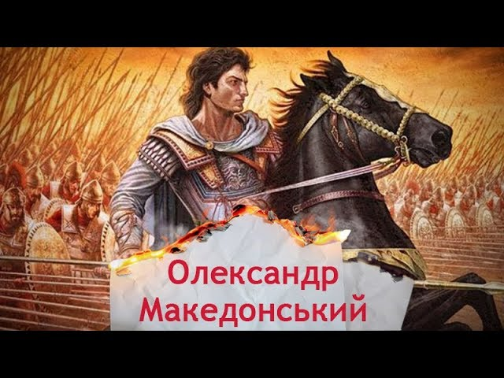**Вивчення нового матеріалу**

**Македонський цар Александр**, син Філіппа, на відміну від багатьох інших володарів, справедливо отримав прізвисько Великий. Величезні території від Єгипту і до р. Інд були завойовані за короткий час (приблизно 10 років).

Сьогодні на уроці ми здійснимо уявну подорож по містах та землях, де пролягав маршрут кращої на ті часи македонської армії. Бажаю вам успішної праці та цікавих відкриттів.

**Словникова робота (запишіть в зошит)**

**Еллінізм** – це період в історії країн Східного Середземномор'я між 323 і 30 рр. до н. е., час поширення еллінської культури на негрецьких землях і її розквіт.

**Діадохи** – «спадкоємці, наступники царя», командуючі армії Александра Македонського.

**Навесні 334 р. до н. е.** Александр Македонський на чолі війська рушив у похід проти Персії. Східний похід було проголошено як помсту за руйнацію храмів під час походу Ксеркса. Тоді йшлося про відвоювання в персів Малої Азії.

Малоазійські сатрапи, які підкорялися Дарію III, вирішили дати бій Александру біля річки Гранік, що впадає в Мармурове море. Битва відбулася в 334 р. до н. е. Перська армія зазнала розгрому. Потім Александр рушив до малоазійських грецьких міст, звільняючи їх.

Наступна битва відбулася біля міста Ісс. Військо персів налічувало приблизно 130 тис. вояків проти 30-40 тис. армії Александра. Однак у найвідповідальніший момент Дарія III охопила паніка. Долю битви визначила втеча царя. У полон потрапили мати, дружина й дві доньки Дарія.

Після перемоги Александр рушив на південь. Спочатку він підкорив Сирію та Фінікію. Найскладнішою для війська Александра виявилася облога Тіра. П’ять місяців (січень-травень 332 р. до н. е.) трималися мешканці міста. Тільки засипавши протоку, що відділяла острів, на якому стояло місто, від берега, греко-македонці змогли захопити його.

І знову Александр рушив на південь – до Єгипту. Він звільнив цю державу від перського панування. Тож македонського правителя в Єгипті зустріли як визволителя. Тут він заклав нове місто, яке назвали на його честь Александрією. Потім полководець пішов на захід від Нілу, у пустелю до оазиса Амона. Жерці бога Амона проголосили Александра сином Амона, тобто богом і фараоном, – тільки так народи Сходу могли визнати його законним правителем.

Навесні Александр рушив далі. Дарій III також готувався до битви. Перський цар обрав для бою зручну рівнину, де його нові колісниці та слони мали б простір для дій. Там біля селища Гавгамели (територія сучасного Іраку)

**1 жовтня 331 р. до н. е**. відбулася одна з найбільших битв давнини. Армія персів була вдвічі чисельніша за македонську: 95 тис. проти 47 тис. в Александра. Проте попри таку значну перевагу перси зазнали нищівної поразки. Як і в битві біля м. Ісс, Дарій III, оточений «безсмертними», побачивши Александра, утік з поля бою. Дарій III зупинився в столиці Мідії. Александр тим часом без бою захопив Вавилон. Потім македонська армія взяла столицю Персії Сузи, а також резиденцію перських царів – місто Персеполь. Це місто цар піддав жорстокому пограбуванню та знищенню.

Палац у Персеполі було зруйновано за наказом Александра як помста персам.

**327 р. до н. е.** Александр вирішив дійти до «краю землі» – Індії. Наступного року на березі річки Гідасп (східна притока Інду) він переміг військо місцевого царя Пора, яке використовувало бойових слонів. Ця битва була останньою великою битвою македонського царя в Східному поході. Втрати македонської армії були відчутними, складний перехід у тропічних джунглях і запекла боротьба індійців за свою землю вкрай виснажили стомлену армію, яка відмовилася йти далі. На цьому Східний похід Александра було завершено. У 323 р. до н. е., розробляючи плани наступного походу, Александр захворів і невдовзі помер.

Унаслідок Східного походу Александра Македонського було створено нову світову державу. До її складу належали такі землі: Македонія, яка зберігала свій традиційний лад; поліси європейської Греції, які прагнули бути незалежними; Єгипет та Близький Схід, де наслідки об’єднання двох цивілізацій були найвідчутнішими, та Середній Схід (Іран, Середня Азія, північно-західна частина Індії), де існували лише острівці грецької культури в новозаснованих містах. Щоб керувати величезною державою, що постала на завойованих територіях, Александр мусив залучати до цього знать підкорених держав.

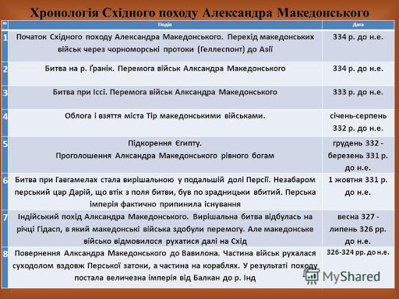

Щойно помер володар, між колишніми соратниками Александра спалахнула запекла боротьба за владу та землі. Врешті вона призвела до розпаду світової імперії та створення держав, у яких влада була зосереджена в руках греків та македонців. Ці держави називають елліністичними, а період їх існування – еллінізмом. Згаданий період тривав від завоювань Александра Македонського до З0 р. до н. е. – доки Рим не підкорив останню елліністичну державу – Єгипет.

Елліністичні держави поєднали в собі елементи грецької державності (поліси, демократію тощо) та ідею божественної, необмеженої влади царя, притаманну традиціям Сходу. Далеко за межі Греції поширилися грецька мова та здобутки грецької культури. Розпочалося будівництво багатьох міст, які заселяли як греки й македонці, так і місцеве населення.

**Закріплення й систематизація вивченого матеріалу**

1. Які країни та народи ввійшли до складу створеної Александром імперії?

2. Унаслідок яких подій була зруйнована Перська держава?

3. Чим закінчився індійський похід Александра?

4. Що таке еллінізм?

5. Назвіть хронологічні межі елліністичного періоду.

**Домашнє завдання:**

**Прочитайте пар. 40. Користуючись інтернет ресурсами складіть «Історичний портрет Александра Македонського» (10 речень).**

**Повторити тему «Зародження цивілізації в Давній Греції ».**

Завдання надсилайте на освітню платформу Human, вайбер 097-880-70-81, або на ел. адресу [nataliarzaeva5@gmail.com](mailto:nataliarzaeva5@gmail.com)